98年度墾丁國家公園區內賽車場分部位置圖

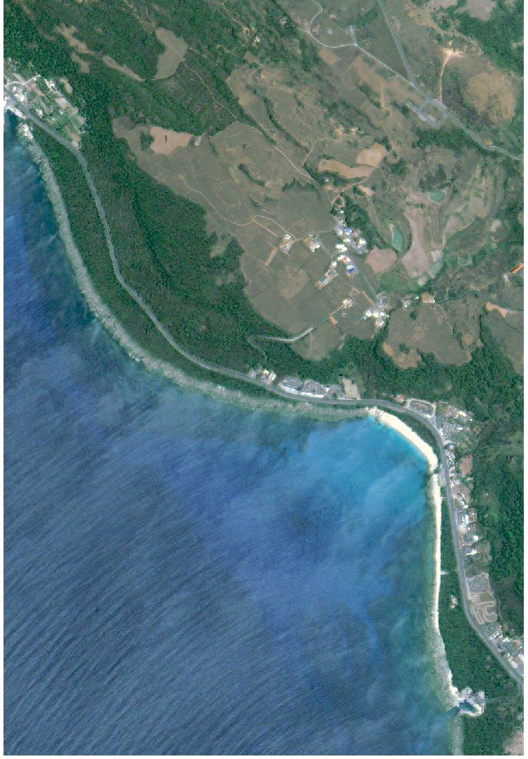
砂島
香蕉灣漁港
1
2
3
4
5
6
7

8

9

10

11

12

13

14

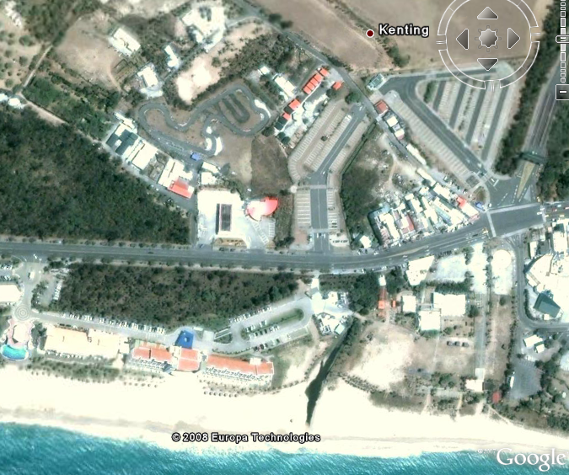
墾丁加油站
15

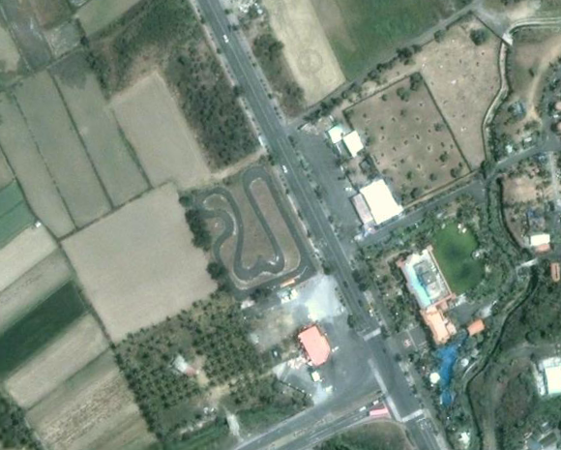
天鵝湖度假飯店
16

編號 | 拆除名單 | 備註
1 | 清○觀海賽車場 | 跑道挖除、貨櫃屋移除、廢輪胎、招牌旗幟、欄杆清除
2 | 轟○賽車場 | 跑道挖除、廢輪胎、招牌旗幟、欄杆清除
3 | 益○賽車場 | 已自行拆除
4 | 休○越野車 | 廢輪胎、招牌旗幟、欄杆清除
5 | 砂○賽車場 | 跑道挖除、廢輪胎、招牌旗幟、欄杆清除
6 | 上○賽車場 | 跑道挖除、廢輪胎、招牌旗幟、欄杆清除
7 | ○山賽車場 | 跑道挖除、廢輪胎、招牌旗幟、欄杆清除
8 | ○山賽車場 | 跑道挖除、廢輪胎、招牌旗幟、欄杆清除
9 | 德○賽車場 | 已自行拆除
10 | 富○賽車場 | 跑道挖除、廢輪胎、招牌旗幟、欄杆清除
11 | ○山賽車場 | 跑道挖除、廢輪胎、招牌旗幟、欄杆清除
12 | ○山2賽車場 | 跑道挖除、廢輪胎、招牌旗幟、欄杆清除
13 | 秋○賽車場 | 跑道挖除、廢輪胎、招牌旗幟、欄杆清除
14 | 元○賽車場 | 跑道挖除、廢輪胎、招牌旗幟、欄杆清除
15 | ○丁F1賽車場 | 已自行拆除
16 | 卡○賽車場 | 已自行拆除

